Struktura paliw

Informacje dla odbiorców o strukturze paliw zużytych do wytworzenia energii elektrycznej sprzedawanej przez CIECH Sarzyna S.A. w 2018 roku zgodnie z §37 Rozporządzenia Ministra Gospodarki w sprawie szczegółowych warunków funkcjonowania systemu elektroenergetycznego z dnia 4 maja 2007 r.
- Struktura paliw i innych nośników energii pierwotnej zużytych do wytworzenia energii elektrycznej sprzedanej przez CIECH Sarzyna S.A. w 2018 roku.
Lp. | Źródło energii | Udział procentowy
Odnawialne źródła energii
1 | biomasa | 2,70%
2 | energia wiatrowa | 16,33%
3 | duża energetyka wodna | 3,44%
4 | mała energetyka wodna | 0,51%
5 | geotermia | 0,00%
6 | energia słoneczna | 1,18%
7 | biogaz | 1,33%
 | Suma: | 25,49%
Pozostałe źródła energii
7 | węgiel kamienny | 37,63%
8 | węgiel brunatny | 26,87%
9 | gaz ziemny | 5,59%
10 | inne | 4,41%
11 | energetyka jądrowa | 0,00%
 | Suma: | 74,50%
 | RAZEM: | 100,00%

2. Wykres kołowy struktury paliw i innych nośników energii pierwotnej zużytych do wytworzenia energii elektrycznej sprzedanej przez CIECH Sarzyna S.A. w 2018 roku.
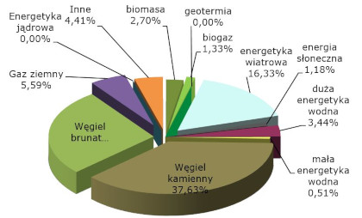

3. Informacje o wpływie wytworzenia energii elektrycznej na środowisko w zakresie wielkości emisji dla poszczególnych paliw i innych nośników energii pierwotnej zużytych do wytworzenia energii elektrycznej sprzedawanej przez CIECH Sarzyna S.A. w 2018 roku.
Lp. | Miejsce, w którym  dostępne są informacje  o wpływie wytwarzania  energii elektrycznej  na środowisko | Rodzaj paliwa | CO₂ | SO₂ |  | NO_{x} | Pyły | Odpady radioaktywne
 |  |  |  |  | [Mg/MWh]
1 | http://ciechgroup.com/grupa-ciech/spolki-grupy-ciech/ciech-sarzyna// | Węgiel kamienny | 0,866318 | 0,000698 |  | 0,000952 | 0,000041 | 0,000000
2 |  | Węgiel brunatny | 1,057057 | 0,001123 |  | 0,000933 | 0,000078 | 0,000000
3 |  | Gaz ziemny | 0,340541 | 0,000184 |  | 0,000339 | 0,000021 | 0,000000
 |  | Razem | 0,897492 | 0,000820 |  | 0,000896 | 0,000054 | 0,000000
Powyższe dane zostały opracowane na podstawie informacji uzyskanych od kontrahentów Ciech Sarzyna S.A.

Nowa Sarzyna, dnia 29.03.2019 r

